Taller 2.

**Astronomía para todos. cód: 2021140 - Grupo: 4**

**Observatorio Astronómico Nacional**

**Nombre:** Jaime Darley Angulo Tenorio.

**Documento:** 1004636602

**Escriba la respuesta correcta.**

1. **Defina que es un telescopio y mencione los principales tipos de telescopios utilizados en astronomía.**

Un telescopio es un instrumento que capta y amplifica la radiación (luz u otras ondas) de objetos lejanos. Se clasifican principalmente en refractores (lentes), reflectores (espejos) y radiotelescopios (antenas que captan ondas de radio).

1. **Explique que es el espectro electromagnético y cómo se distribuyen las diferentes longitudes de onda.**

El espectro electromagnético es el conjunto de todas las radiaciones ordenadas según su longitud de onda o frecuencia. Se divide en bandas: radio, microondas, infrarrojo, luz visible, ultravioleta, rayos X y rayos gamma.

1. **¿Cómo se diferencian los telescopios ópticos de los radiotelescopios en cuanto a su funcionamiento y uso?**

Los telescopios ópticos recogen luz visible mediante lentes o espejos y dependen de condiciones atmosféricas, mientras que los radiotelescopios captan ondas de radio usando grandes antenas, permitiendo observar fenómenos invisibles en el rango óptico..

1. **¿Cómo nos ayuda el espectro electromagnético a entender la composición y temperatura de las estrellas?**

El análisis del espectro de una estrella revela sus líneas de absorción, que indican los elementos presentes, y la posición de la máxima emisión (según la ley de Wien) permite estimar su temperatura.

1. **¿Qué tipo de información se puede obtener al analizar imágenes de galaxias en distintas longitudes de onda?**

Las imágenes en distintas longitudes de onda aportan información complementaria sobre una galaxia: en óptico se distinguen estructuras y estrellas, en infrarrojo se detecta polvo y regiones frías, y en otras bandas (como ultravioleta o rayos X) se evidencian procesos de alta energía y actividad en núcleos.

1. **Nombre y describa dos catálogos astronómicos.**

Messier (110 objetos de cielo profundo), NGC (más de 7.000), Henry Draper (clasificación espectral), Hipparcos/Gaia (posiciones y distancias).

1. **Explique el ciclo de vida del Sol y mencione las etapas por las que pasará en el futuro.**

El Sol comenzó su vida hace unos 4.6 mil millones de años al colapsar una nube molecular, formándose un protón que luego encendió la fusión nuclear. Durante la secuencia principal, fusiona hidrógeno en helio en su núcleo, proporcionando estabilidad y energía durante casi 10 mil millones de años. Al agotar el hidrógeno central, se expandirá como gigante roja y comenzará a fusionar helio en elementos más pesados. Finalmente, expulsará sus capas exteriores para formar una nebulosa planetaria y su núcleo se enfriará, dando lugar a una enana blanca que se irá enfriando con el tiempo.

1. **Explique el origen de los nombres ’cromosfera’ y ’corona’ para estas regiones del Sol.**

La cromosfera, cuyo nombre proviene del griego chroma ("color"), se debe a los intensos y variados colores—especialmente un tono rojizo por la emisión del hidrógeno—que muestra durante un eclipse solar. Estudios espectroscópicos del siglo XIX revelaron numerosas líneas de emisión, consolidando esta denominación por su carácter cromático. Por otro lado, la corona deriva del latín corona ("guirnalda" o "corona") y se llama así por su apariencia luminosa y envolvente, que forma un halo o corona alrededor del Sol cuando se oculta el disco principal durante un eclipse.

1. **¿Cuáles son los procesos que determinan la vida y muerte de las estrellas?**

La evolución de una estrella se rige por la fusión nuclear, el equilibrio hidrostático y el colapso gravitacional. Durante la secuencia principal, la estrella fusiona hidrógeno en helio, generando la presión interna que contrarresta la gravedad. Al agotarse el combustible, su destino depende de la masa: las de baja masa se expanden y expulsan sus capas para formar enanas blancas, mientras que las de alta masa siguen fusionando elementos hasta crear hierro, lo que provoca una supernova y el nacimiento de una estrella de neutrones o un agujero negro.

1. **Mencione las principales características de los planetas del sistema solar.**

El sistema solar se divide en planetas terrestres y gigantes. Los terrestres (Mercurio, Venus, Tierra y Marte) son rocosos, con condiciones extremas como atmósferas densas o casi nulas. Los gigantes (Júpiter, Saturno, Urano y Neptuno) son mayormente de hidrógeno, helio o compuestos volátiles, destacándose Saturno por sus anillos y Neptuno por sus fuertes vientos y tonalidad azul.

**Elija la respuesta correcta.(La respuesta correcta está marcada en color naranja, menos la pregunta 5 y 8 que está resaltada en un cuadro)**

1. **¿Cuál de los siguientes telescopios está diseñado para observar en el espectro de rayos X?**
   1. Hubble.
   2. Chandra.
   3. Kepler.
   4. Spitzer.
2. **¿Qué tipo de radiación electromagnética tiene la longitud de onda más corta?**
   1. Infrarrojo.
   2. Radio.
   3. Ultravioleta.
   4. Rayos gamma.
3. **¿Cuál de las siguientes longitudes de onda es absorbida por la atmósfera terrestre?**
   1. Luz visible
   2. Ondas de radio
   3. Rayos X
   4. Ondas infrarrojas
4. **¿Cuál de las siguientes herramientas es fundamental para organizar y clasificar datos astronómicos?**
   1. Catálogos astronómicos.

Mapas estelares.

* 1. Telescopios.
  2. Simulaciones.

1. **¿Cómo afecta la turbulencia atmosférica a las observaciones astronómicas?**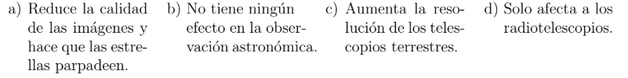
2. **¿Qué planeta del sistema solar tiene la atmósfera más densa?**
   1. Marte.
   2. Venus.
   3. Júpiter.
   4. Neptuno.
3. **¿Qué fenómeno se produce cuando una estrella masiva explota al final de su vida?**
   1. Nova.
   2. Supernova.
   3. Pulsar
   4. Enana blanca.
4. **Cual de las siguientes afirmaciones es correcta.**

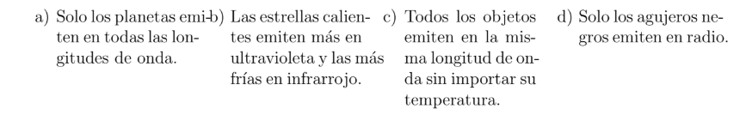

**Resuelve.**

1. **Dibuje los espectros de emisión de una estrella tipo B, una tipo G y una tipo M. Incluya las principales líneas de absorción y señales en la región del espectro electromagnético donde emiten más energía.**
2. **Calcule el tiempo que tarda la luz en viajar del Sol a la Tierra. Use la distancia promedio del Sol a la Tierra de 149,600,000 km y la velocidad de la luz en el vacío de 299,792 km/s. Exprese su resultado en minutos y segundos.**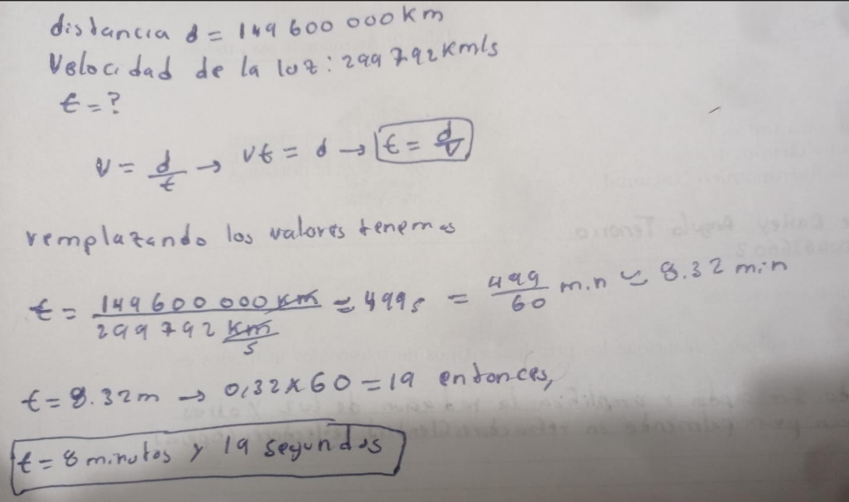
3. **Usando la Ley de Wien. Calcule la temperatura de tres estrellas cuyas longitudes de onda máximas de emisión son 290 nm, 500 nm y 1200 nm. Exprese sus resultados en Kelvin e interprete el tipo de estrella al que podrá corresponder.**

*λmaxT* = 2*,*898 ∗ 106[*nm.K*]  
